作业四

关文聪 2016060601008

1. 下载并安装libsvm，<http://www.csie.ntu.edu.tw/~cjlin/libsvm/>，在西瓜数据集3.0a上分别用线性核训练一个SVM。用正类1-6和负类9-14作为训练集，其余作为测试集。C取不同的值，其它参数设为默认值。作出测试正确率随C取值变化的图，C=[1 100 10000 10^6 10^8]。
2. 换成高斯核(宽度设为1)，重复上题的步骤。

解答：

下载并解压libsvm包，按照文档给定的格式输入数据并保存。

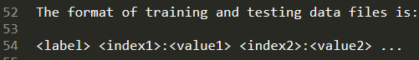

训练集数据trainingset.txt如下所示： 测试集数据testset.txt如下所示：

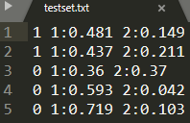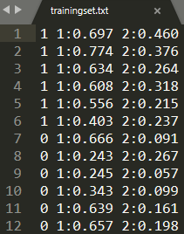

调用svm-train.exe进行训练，参数如下所示：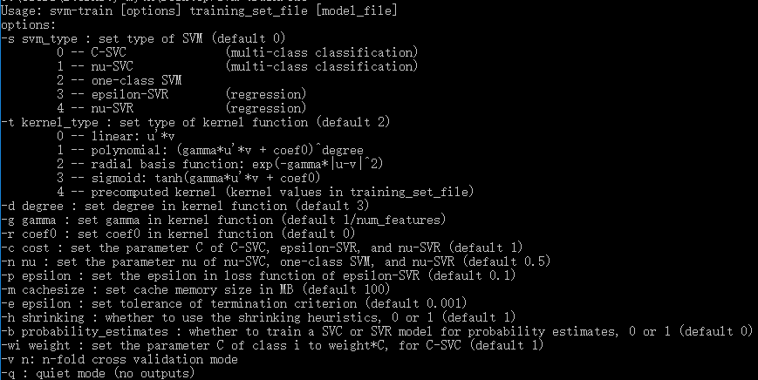

使用线性核训练，指定核为线性核，指定参数C的值，进行训练得到模型。调用svm-predict.exe，使用训练出的支持向量机模型对测试集进行测试，得到正确率。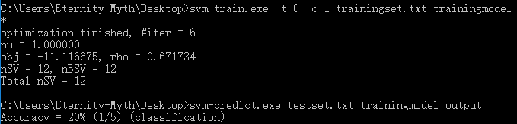 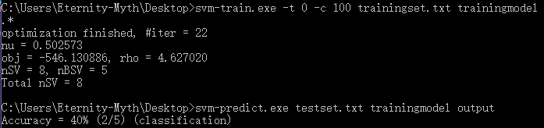 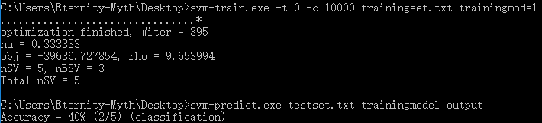

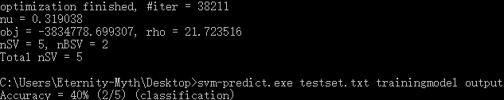 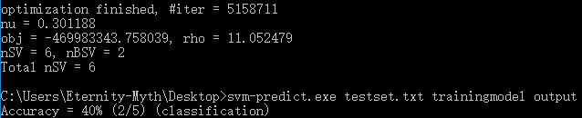

正确率随C变化的图像如图：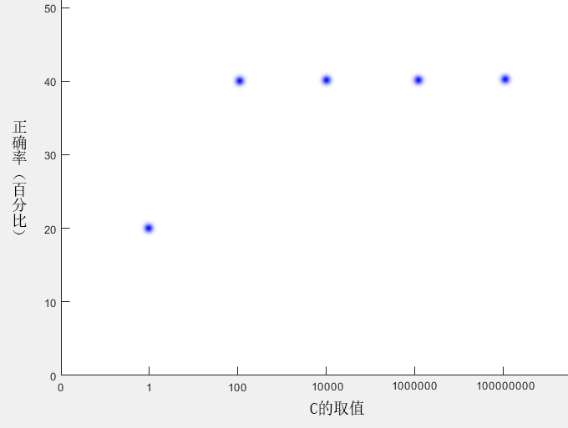

再使用高斯核函数，用同样的方法训练并测试，结果如下：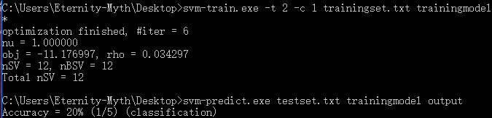 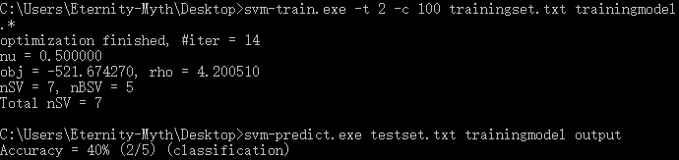 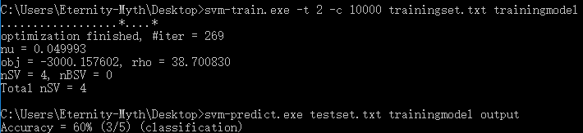 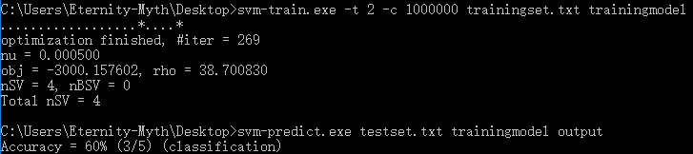 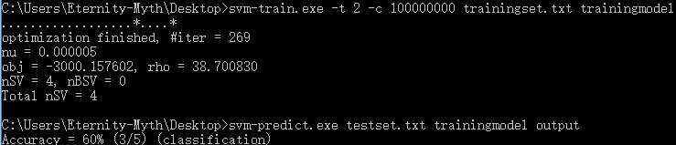

正确率随C变化的图像如图：